Tillsynsbegäran – information om höga naturvärden i avverkningsanmälan A 55941-2023 i Södertälje kommun
Denna tillsynsbegäran behandlar höga naturvärden i avverkningsanmälan A 55941-2023 i Södertälje kommun som inkom 2023-11-10 och omfattar 2,5 ha.
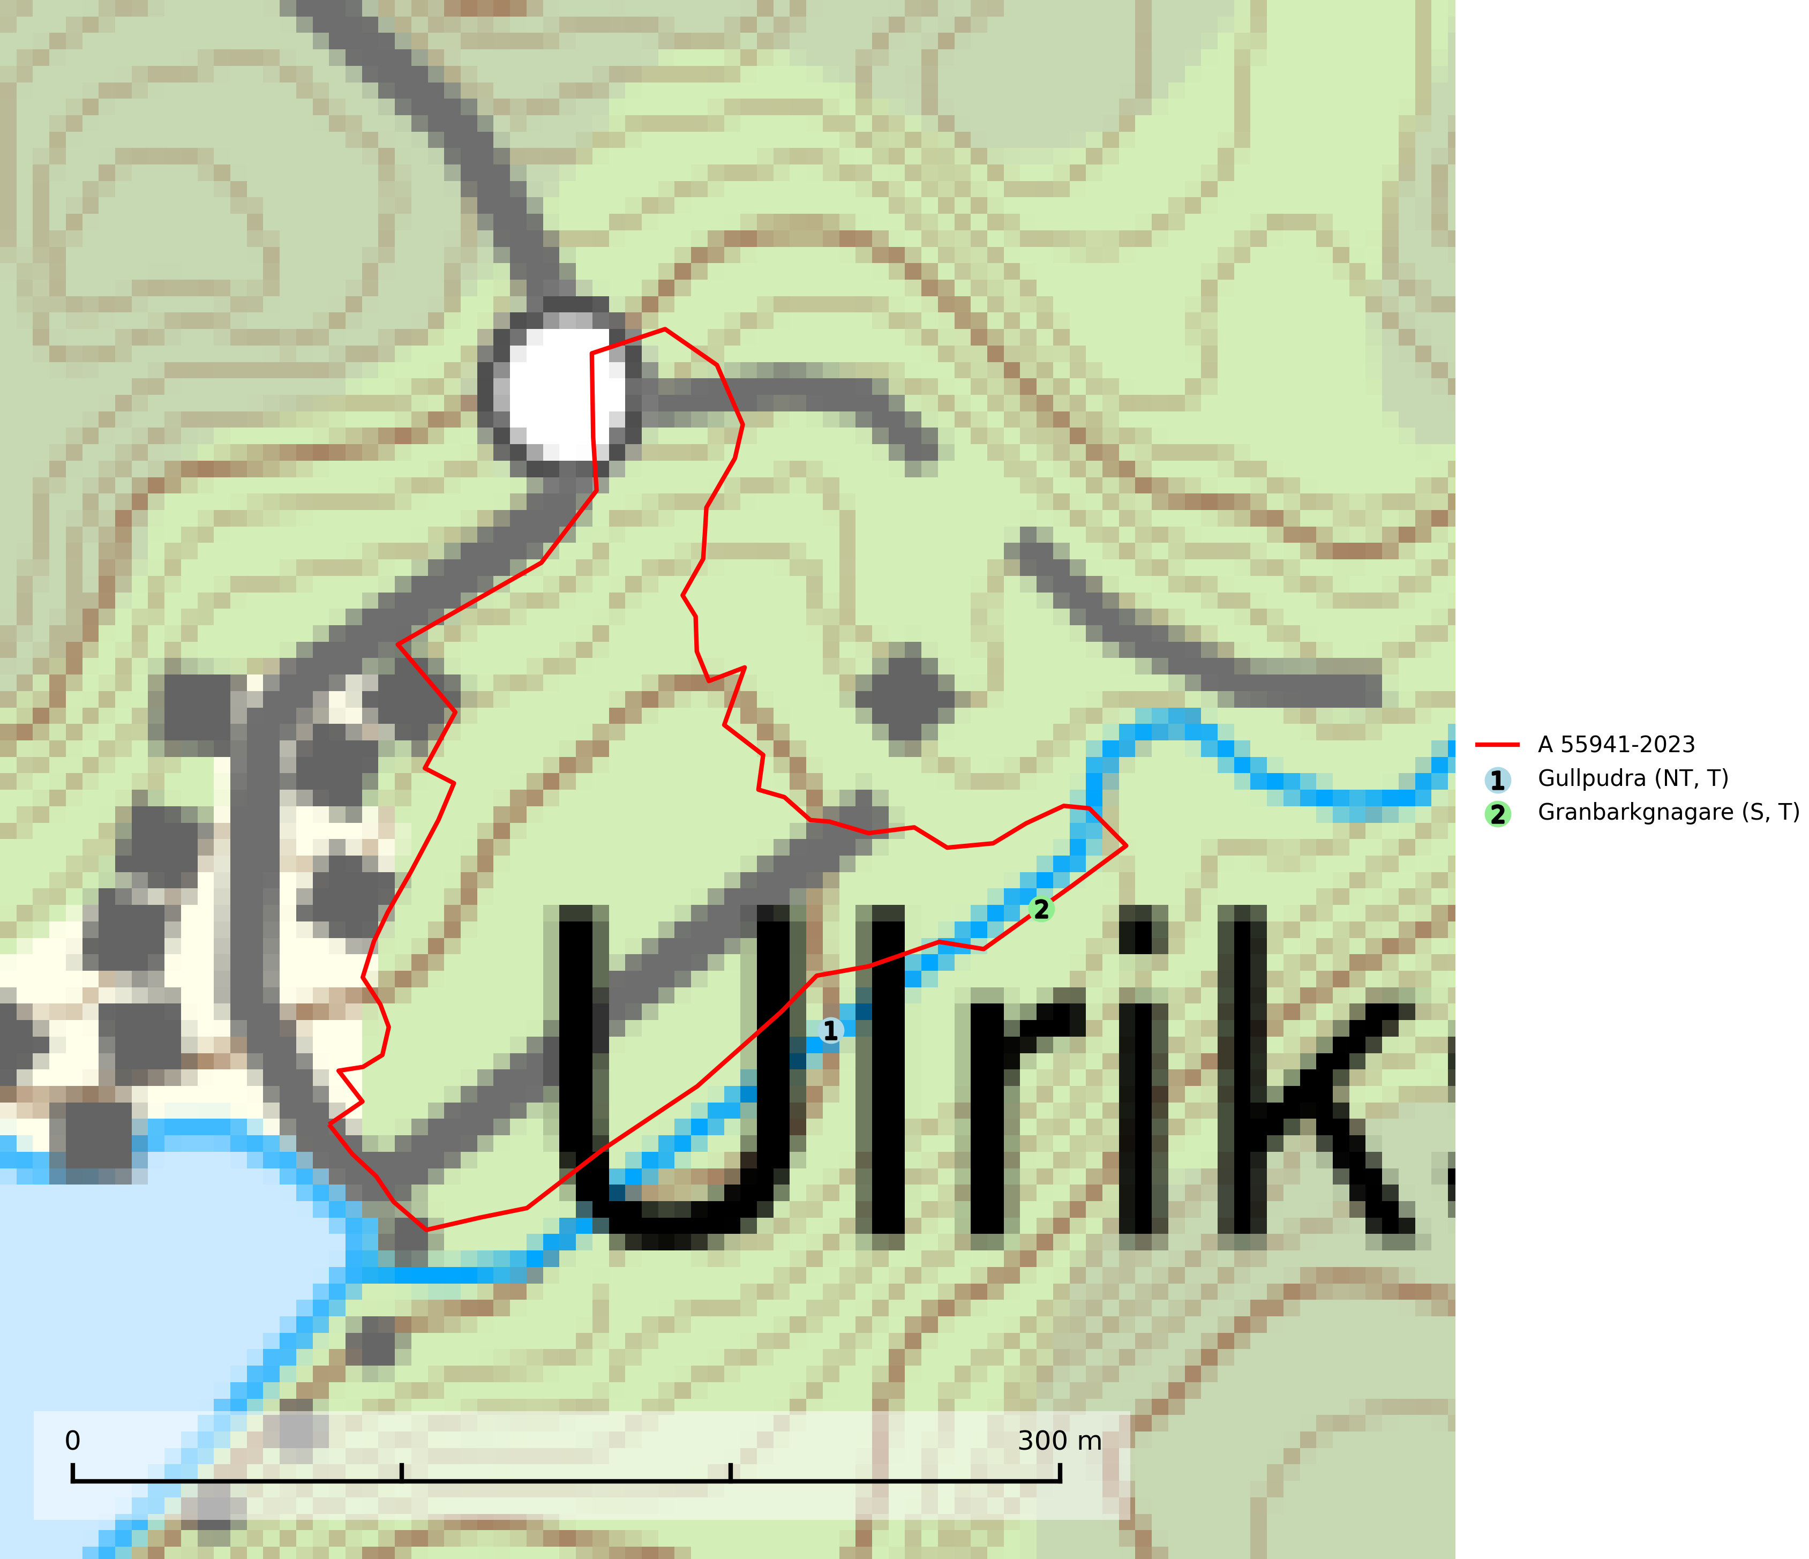
Figur 1. Fyndplatser för naturvårdsarter inom 15 meter från avverkningsanmälan. Markörer utan svart kant är placerade på fyndplatsen. Markörer med svart kant är placerade vid sidan av fyndplatsen och har ett svart streck som visar fyndplatsens exakta position. Kartans mittpunktskoordinat är N 6544997, E 640243 i SWEREF 99 TM.
Inom 15 meter från avverkningsanmälan finns fynd av 2 naturvårdsarter, varav 1 är rödlistad, 2 är typiska (T) och 1 är signalart (S): gullpudra (NT, T) och granbarkgnagare (S, T). Se Figur 1.

Tillsynsbegäran
Vi begär härmed att Skogsstyrelsen fattar beslut enligt miljöbalken som säkerställer att skogens höga naturvärden bevaras samt att EU-lagstiftning efterlevs och att artskyddsbrott förhindras.
Vi önskar även ta del av de ställningstaganden och beslut som myndigheten meddelar till följd av aktuell avverkningsanmälan och föreningens inlaga (se 34 § förvaltningslagen).

Naturvårdsarter och fridlysta arter
Nedan följer beskrivningar av de naturvårdsarter och fridlysta arter som har sina livsmiljöer och växtplatser i den avverkningsanmälda skogen. De påträffade naturvårdsarterna är ett tydligt kvitto på att det rör sig om en skog med höga naturvärden.
Gullpudra (NT) växer sparsamt främst i källpåverkad sumpskog i södra och mellersta Sverige norrut till Jämtland-Västernorrland. Kommer in på rödlistan för första gången 2025 till följd av en stark minskning (>50%) i Riksskogstaxeringens data. Minskningstakten överstiger gränsvärdet för Starkt hotad (EN) enligt A-kriteriet. Då minskningen har en stor osäkerhet så nedgraderas rödlistekategorin två steg till Nära hotad. Gullpudra är typisk art för 9080 Lövsumpskog, 7160 Källor och källkärr och 7310 Aapamyrar (SLU Artdatabanken, 2026).
Granbarkgnagare är en skalbagge vars larvutveckling sker i den tjocka ytterbarken på gamla och mycket grova levande granar. Man lägger lätt märke till angreppen på träden eftersom flera grova kläckhål ligger ganska tätt intill varandra på de grövre barkåsarna. Kläckhålen är runda och ca 1,5 mm breda. Granbarkgnagare är typisk art för 9010 Taiga (Ehnström, 2002; SLU Artdatabanken, 2025).

